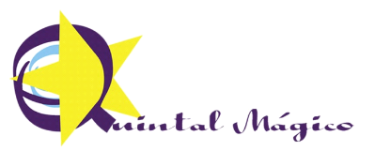 PEQUENOS 1
LISTA DE MATERIAIS PARA 2021 – USO INDIVIDUAL
TODOS OS ITENS DEVEM CONTER O NOME DO ALUNO
PODE USAR DO ANO PASSADO
01 | Camiseta (infantil e usada) p/ pintura
01 | Creme dental (com nome)
01 | Escova de dente (com nome)
01 | Estojo para guardar a escova e o creme dental
01 | Garrafinha d’água para ficar na Escola
01 | Sacola retornável roupas usadas (voltam na mochila)
01 | Kit higiene (Sabonete líquido, shampoo, pente, repelente, protetor solar, lenço umedecido)
01 | Toalha de banho
01 | Pasta capa dura (de uma só cor) com saquinhos plásticos (25 unidades)

